实验报告：用热敏电阻测量温度5-
06级数学系 蔡园青 PB06001093 2007年4月20日
实验目的：
了解热敏电阻的电阻-温度特性和测温原理，掌握惠斯通电桥的原理和使用方法；学习坐标变换、曲线改直的技巧和用异号法消除零点误差等方法。
实验原理：
1.半导体热敏电阻的电阻-温度特性：
某些金属氧化物半导体（如：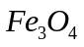, 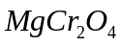等）的电阻与温度的关系满足式（1）：
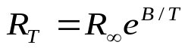 （1）
式中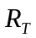是温度T时的热敏电阻阻值，R是T趋于无穷时热敏电阻的阻值，B是热敏电阻的材料常数，T为热力学温度。
金属的电阻与温度的关系满足式（2）：
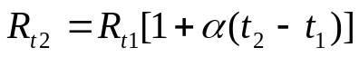 （2）
式中是与金属材料温度特性有关的系数， 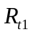、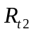分别对应于温度、时的电阻值。
根据定义，电阻的温度系数可由式（3）来决定：
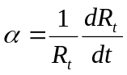
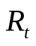是在温度为t时的电阻值，由下图可知，在R-t曲线的某一特定点作切线，便可求出该温度时的半导体电阻温度系数。
由式（1）和式（2）可知，热敏电阻的电阻-温度特性与金属的电阻-温度特性比较，由三个特点：
（1）热敏电阻的电阻-温度特性是非线性的（呈指数下降），而金属的电阻-温度是线性的。
（2）热敏电阻的阻值随温度的增加而减小，因此温度系数是负的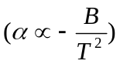。金属的温度系数是正的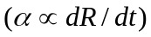。
（3）热敏电阻的温度系数约为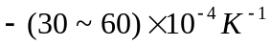,金属的温度系数为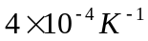（铜），两者相比，热敏电阻的温度系数几乎大十几倍。所以，半导体电阻对温度变化的反应比金属电阻灵敏得多。
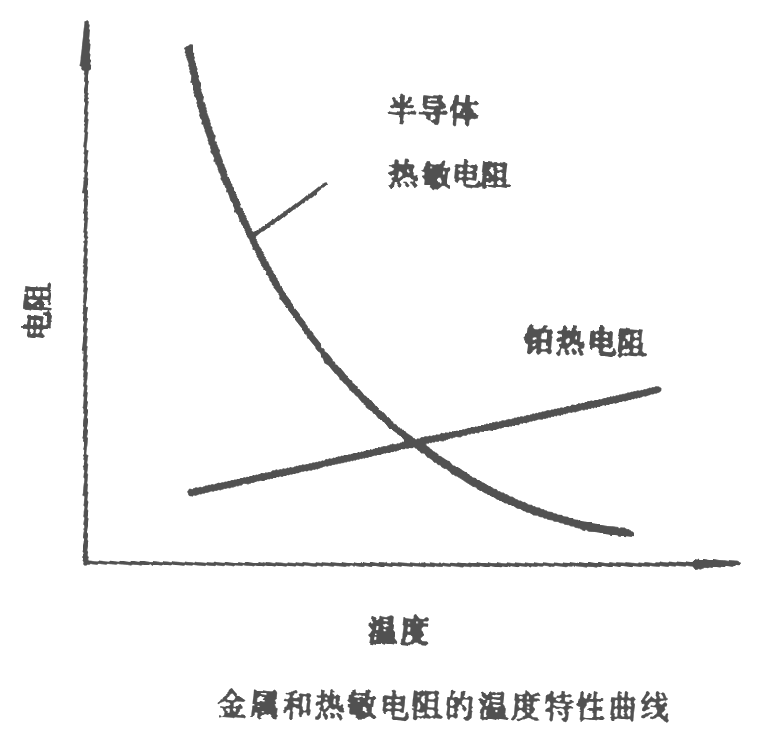
2.惠斯通电桥工作原理：
电路图如下 ：

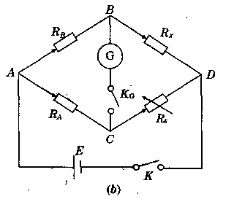

四个电阻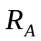，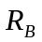，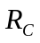，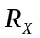组成一个四边形，既电桥的四个臂，其中是待测电阻，闭合回路后，调节使得电流计示数为0，则有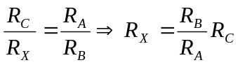,由此计算出的电阻值；
3.电桥灵敏度：
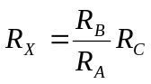是在电桥平衡的条件下推导出来的。电桥是否平衡是由检流计有无偏转来判断的，而检流计的灵敏度总是有限的。如实验中所用的张丝式检流计，其指针偏转一格所对应的电流约为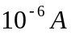，当通过它的电流比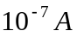还小时，指针偏转小于0.1格，就很难觉察出来。假设电桥在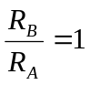时调到平衡，则有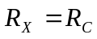，这时若把改变一个微小量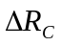，电桥便失去平衡从而有电流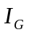流过检流计，如果小到检流计察觉不出来，那么人们仍然会认为电桥是平衡的，因而得到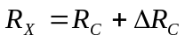，就是由于检流计灵敏度不够高而带来的测量误差，引入电桥灵敏度S，定义为：
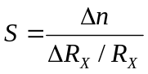 （4）
式中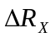指的是电桥平衡后的微小改变量（实际上待测电阻若不能改变，可通过改变标准电阻来测电桥灵敏度），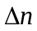是由于引起电桥偏离平衡时检流计的偏转格数，越大，说明电桥灵敏度越高，带来的测量误差就越小。
电桥的测量误差，除了检流计灵敏度的限制外，还有桥臂电阻和的不确定度带来的误差。一般来说，这些电阻可以制造的比较精确（误差为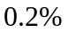），标准电阻的误差为0.01%左右。另外，电源电压的误差，也对电桥的测量结果有影响。
实验内容：
1.接线，先将调压器输出调为零，测室温下的热敏电阻阻值，注意选择惠斯通电桥合适的量程。先调电桥至平衡得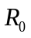，改变为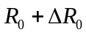使检流计偏转一格，求出电桥灵敏度。再将调为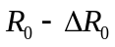，使检流计反方向偏转一格，求电桥灵敏度。求两次的平均值。
2.调节变压器输出进行加温，从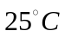开始起每隔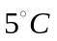测量一次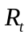，直至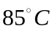。然后绘出热敏电阻的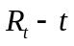特性曲线。在t=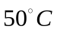的点作出切线，由式（3）求出该点的切线的斜率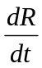及电阻温度系数。
3.作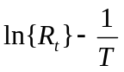曲线，确定式（1）中的常数和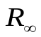再由式（3）求出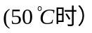
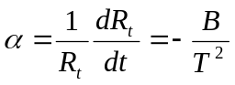 (5)
4.比较式（3）和式（5）两个结果，试解释哪种方法求出的材料常熟B和电阻温度系数更准确。

实验数据及处理：
温度t | 升温时电阻值R | 电阻值对数
26 | 1593 | 7.373374
30 | 1381 | 7.230563
35 | 1150 | 7.047517
40 | 965.0 | 6.872128
45 | 781.2 | 6.660831
50 | 658.3 | 6.489661
55 | 550.4 | 6.310645
60 | 469.0 | 6.150603
65 | 396.3 | 5.982172
70 | 349.0 | 5.855072
75 | 292.1 | 5.677096
80 | 252.2 | 5.530222
85 | 219.0 | 5.389072
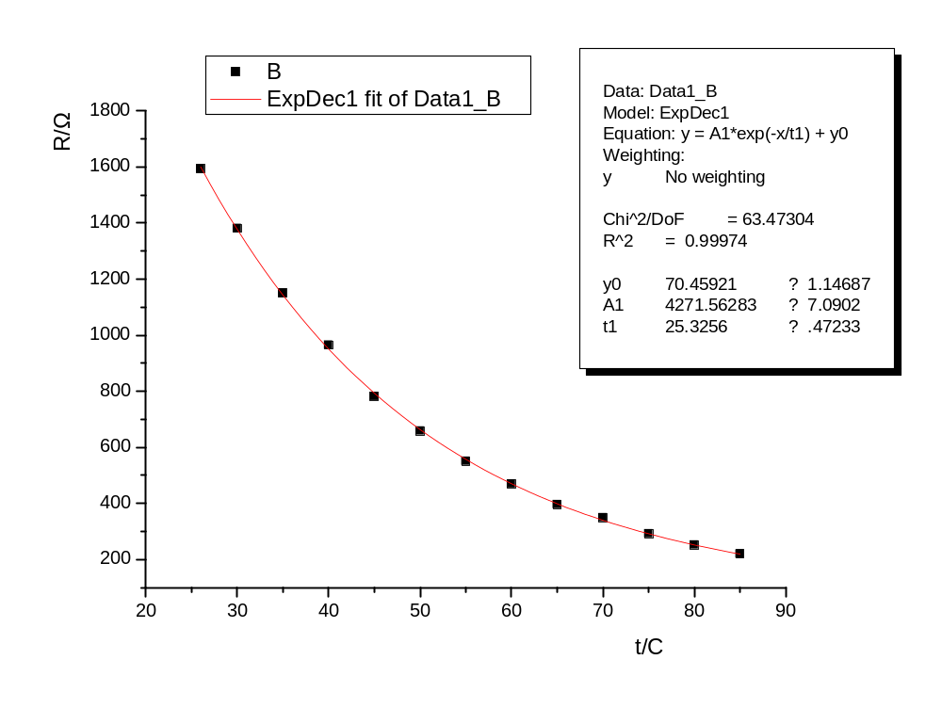
特性曲线

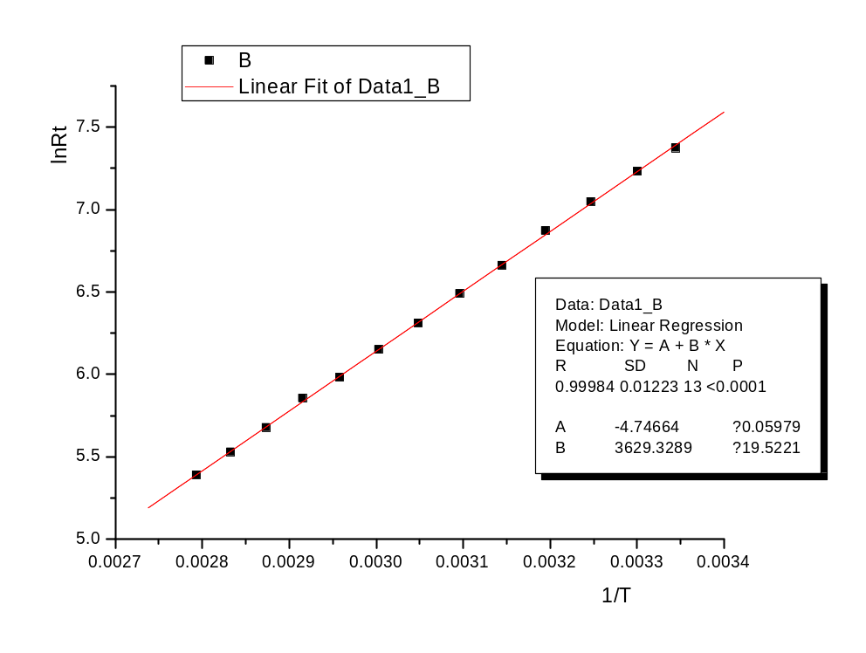
曲线
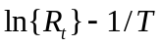特性曲线
（1） 灵敏度： 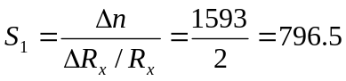
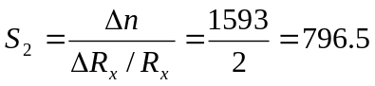
求平均值得电桥的灵敏度：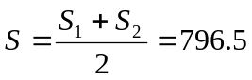
（2）：
1根据特性曲线知道：拟合出的曲线方程为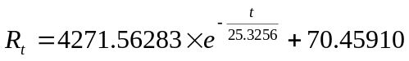，所以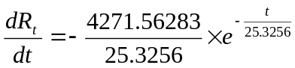。由此可求得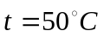时，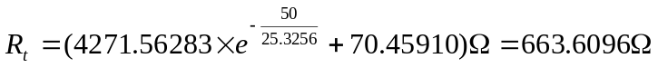。切线斜率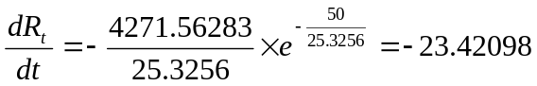
由此根据式（3）得知电阻温度系数为：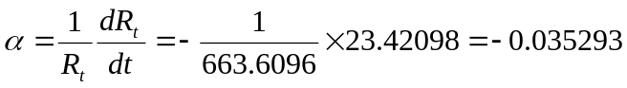。
2根据曲线改直后，直线的斜率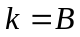，在y轴上的截距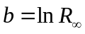，由origin软件分析得到的数据可知，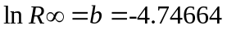，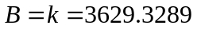，电阻温度系数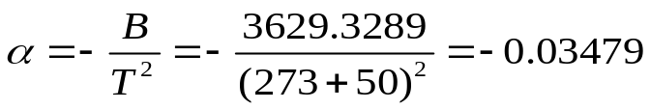(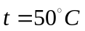)。
3根据曲线改直后的图形所得的B和电阻常数更加准确一些。根据式（1）可得：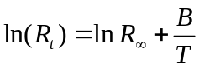。因此理论上来说，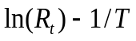曲线应该是直线。一般来说，确定直线的参数要比确定曲线的参数要容易得多，因此用曲线改直后的图形所得到的结果要准确的多。
误差分析：
1.加热过程中测的的电阻值不一定就恰好是对应温度下电阻的阻值而造成实验数据出现偏差；
2.桥臂电阻和标准电阻以及电源的误差；
3.本次实验中，电阻的测量结果还较大程度上受检流计灵敏度的影响。

